|  |  |  |
| --- | --- | --- |
| **בנק ישראל**  דוברות והסברה כלכלית | C:\Users\u34r\AppData\Local\Microsoft\Windows\INetCache\Content.Word\logo_70.png | ‏ירושלים, ‏כ"ב כסלו, תשפ"ה  ‏23 דצמבר, 2024 |

הודעה לעיתונות:

הנכסים וההתחייבויות של המשק מול חו"ל[[1]](#endnote-1), רביע שלישי 2024

* **יתרת הנכסים של תושבי ישראל בחו"ל עלתה ברביע השלישי של שנת 2024 בכ-37.5 מיליארדי דולרים (כ-5.1%) ועמדה בסוף ספטמבר על כ-770 מיליארדים. העלייה ביתרה נבעה בעיקר מהשקעות נטו של תושבי ישראל בחו"ל ומעלייה במחירי ניירות הערך הזרים שמוחזקים על ידי תושבי ישראל.**
* **יתרת ההתחייבויות של המשק לחו"ל עלתה במהלך הרביע השלישי בכ-24.6 מיליארדי דולרים (כ- 5%) ועמדה בסופו על כ-528 מיליארדי דולרים. העלייה ביתרה נבעה משילוב של עלייה במחירי ניירות הערך הישראלים שמוחזקים על ידי תושבי חוץ ומזרם השקעות נטו של תושבי חוץ בישראל.**
* **ברביע השלישי של השנה תושבי חוץ חזרו להשקיע נטו בניירות ערך ישראליים, בניגוד למימושים שנרשמו בשנתיים האחרונות.**
* **עודף הנכסים על ההתחייבויות של המשק מול חו"ל עלה במהלך הרביע השלישי בכ-13 מיליארדי דולרים (5.6%) ועמד בסופו על כ-242 מיליארדים.**
* **עודף הנכסים על ההתחייבויות במכשירי חוב בלבד (החוב חיצוני השלילי נטו), עלה במהלך הרביע השלישי בכ-15.6 מיליארדי דולרים (5.9%) ועמד בסוף ספטמבר על כ-282 מיליארדי דולר.**
* **היחס בין החוב החיצוני ברוטו לתמ"ג עלה במהלך השלישי בכ-0.7 נקודות האחוז ועמד בסוף ספטמבר על כ- 28%.**

לוח 1: יתרות הנכסים וההתחייבויות של המשק מול חו"ל והשינויים בהם



1. יתרת הנכסים של תושבי ישראל בחו"ל

יתרת הנכסים של תושבי ישראל בחו"ל עלתה ברביע השלישי של שנת 2024 בכ-37.5 מיליארדי דולרים (כ-5.1%) ועמדה בסוף ספטמבר על כ-770 מיליארדים.

* **שווי ההשקעות הישירות** עלה במהלך הרביע השלישי ב-3 מיליארדי דולרים (כ-2.7%), בעיקר כתוצאה מרווחים שנצברו להשקעה.
* **שווי תיק ניירות הערך** עלה במהלך הרביע השלישי בכ-12.8 מיליארדי דולרים (כ-4.9%), בעיקר כתוצאה ומעליית מחירי ניירות הערך הזרים שמוחזקים ע"י תושבי ישראל בהיקף של כ-6.9 מיליארדים ומהשקעות נטו של תושבי ישראל בניירות הערך הזרים בהיקף של כ-5.8 מיליארדי דולרים. (תרשים 1)

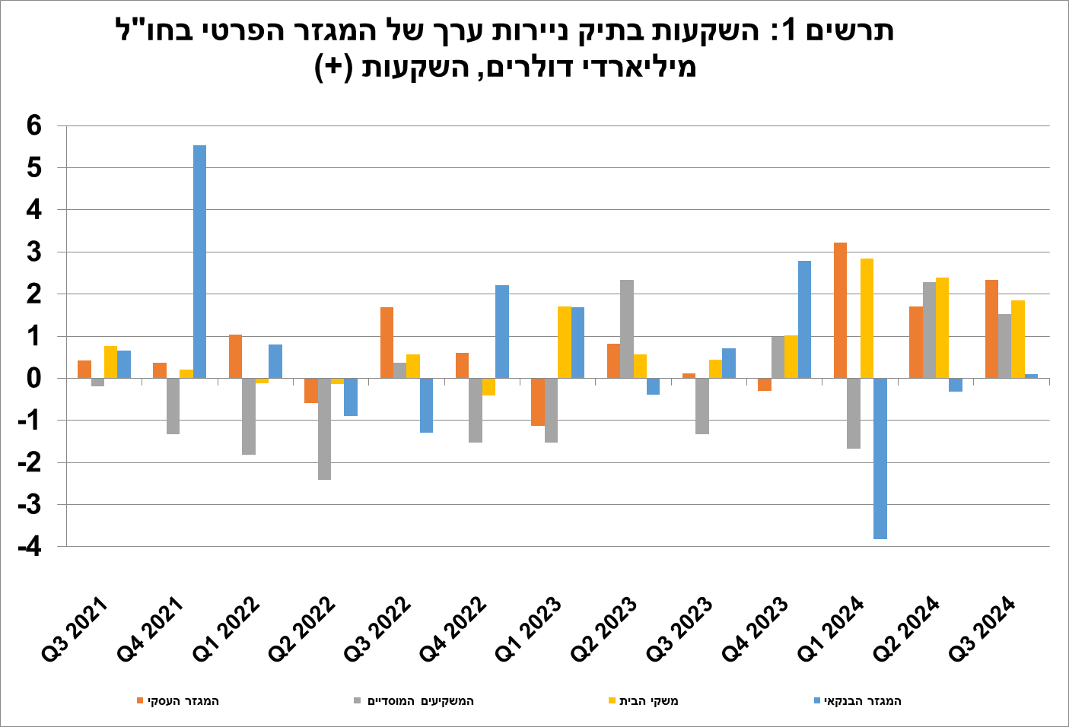

מקור: נתוני ועיבודי בנק ישראלi

* **שווי ההשקעות האחרות** בחו"ל עלה במהלך הרביע השלישי בכ-9.6 מיליארד דולרים (כ-6.3%). העלייה נבעה מהפקדות נטו של תושבי ישראל (כולל בנקים) בפיקדונות בחו"ל בהיקף של כ-4.2 מיליארדים, ממתן הלוואות לתושבי חוץ בהיקף של כ-1 מיליארד דולרים ומהשקעות נטו בנכסים אחרים בהיקף של כ-0.7 מיליארדים (בעיקר קרנות השקעה). בנוסף נרשם גידול באשראי לקוחות בהיקף של כ-0.5 מיליארדי דולרים.
* **שווי נכסי הרזרבה** עלה במהלך הרביע השלישי בכ-10 מיליארדי דולרים (כ-4.8%) והגיע בסוף ספטמבר לרמה של כ-220 מיליארדים. העלייה ביתרה נבעה בעיקר מעליית מחירים בהיקף של כ-5.5 מיליארדי דולרים. בנוסף החלשות הדולר אל מול המטבעות האחרים בעולם תרמה לעלייה בשווי נכסי הרזרבה בהיקף של כ-4.3 מיליארדים
* **הרכב התיק בחו"ל**: במהלך הרביע השלישי, משקלם של מכשירי ההון בתיק הנכסים של תושבי ישראל בחו"ל נותר ללא שינוי ועמד בסוף ספטמבר על רמה של 44%. בהתאם משקלם של מכשירי החוב עמד בסוף הרביע על 56%.

1. יתרת ההתחייבויות של המשק לחו"ל

יתרת ההתחייבויות של המשק לחו"ל עלתה במהלך הרביע השלישי בכ-24.6 מיליארדי דולרים (כ-4.9%) ועמדה בסופו על 528 מיליארדים. העלייה ביתרה נבעה בעיקר מעלייה במחירי ניירות הערך הישראלים שמוחזקים על ידי תושבי חוץ ומהשקעות נטו של תושבי חוץ בישראל (בעיקר השקעות הישירות).

* **שווי ההשקעות הישירות במשק** עלה במהלך הרביע השלישי בכ-7.1 מיליארדי דולרים (כ-2.9%) כתוצאה מהשקעות נטו של תושבי חוץ בהיקף של כ-5.6 מיליארדי דולרים (מחציתם רווחים שנצברו להשקעה) ומעלייה במחירי מניות הישראליות שמוחזקות על ידי בעלי עניין תושבי חוץ. בשלושת הרביעים הראשונים של 2024 היקף ההשקעות הישירות היה דומה להיקפו בתקופה המקבילה אשתקד(תרשים 2).

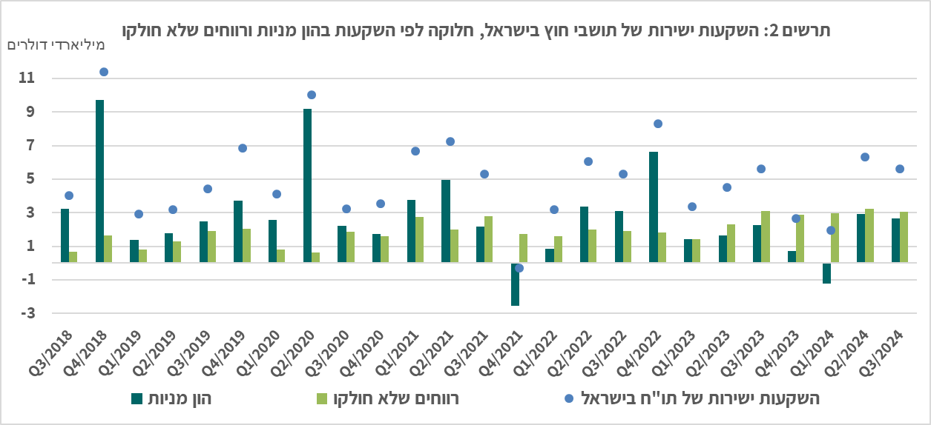

מקור: נתוני ועיבודי בנק ישראל

* **שווי תיק ניירות הערך** עלהבמהלך הרביע השלישי בכ-14.1 מיליארדי דולרים (כ-7.4%) בעיקר כתוצאה מעלייה במחירי ניירות הערך הישראלים בהיקף של כ-9.8 מיליארדי דולרים ומהשקעות נטו של תושבי חוץ בהיקף של כ-3 מיליארדים. תושבי חוץ השקיעו בניירות ערך ישראלים הנסחרים בבורסה בתל אביב ומימשו את השקעותיהם בניירות ערך ישראלים הנסחרים בבורסות בעולם. ברביע השלישי של השנה חזרו תושבי חוץ להשקיע נטו בניירות ערך ישראליים וזאת בניגוד למימושים שנרשמו בשנתיים האחרונות.
* **שווי התיק של תושבי חוץ בבורסה לני"ע בתל-אביב,** המהווה חלק מיתרת ההשקעות של תושבי חוץבמשק, עלה ברביע השלישי של השנה בכ-10 מיליארדי דולרים ועמד בסוף ספטמבר על כ-67.3 מיליארדים. תושבי חוץ השקיעו באגרות חוב ממשלתיות (כולל מק"מ) בהיקף של כ-3.2 מיליארדי דולרים ורכשו מניות של חברות ישראליות בהיקף של כ-1.5 מיליארדים (תרשים 3 ותרשים 4).

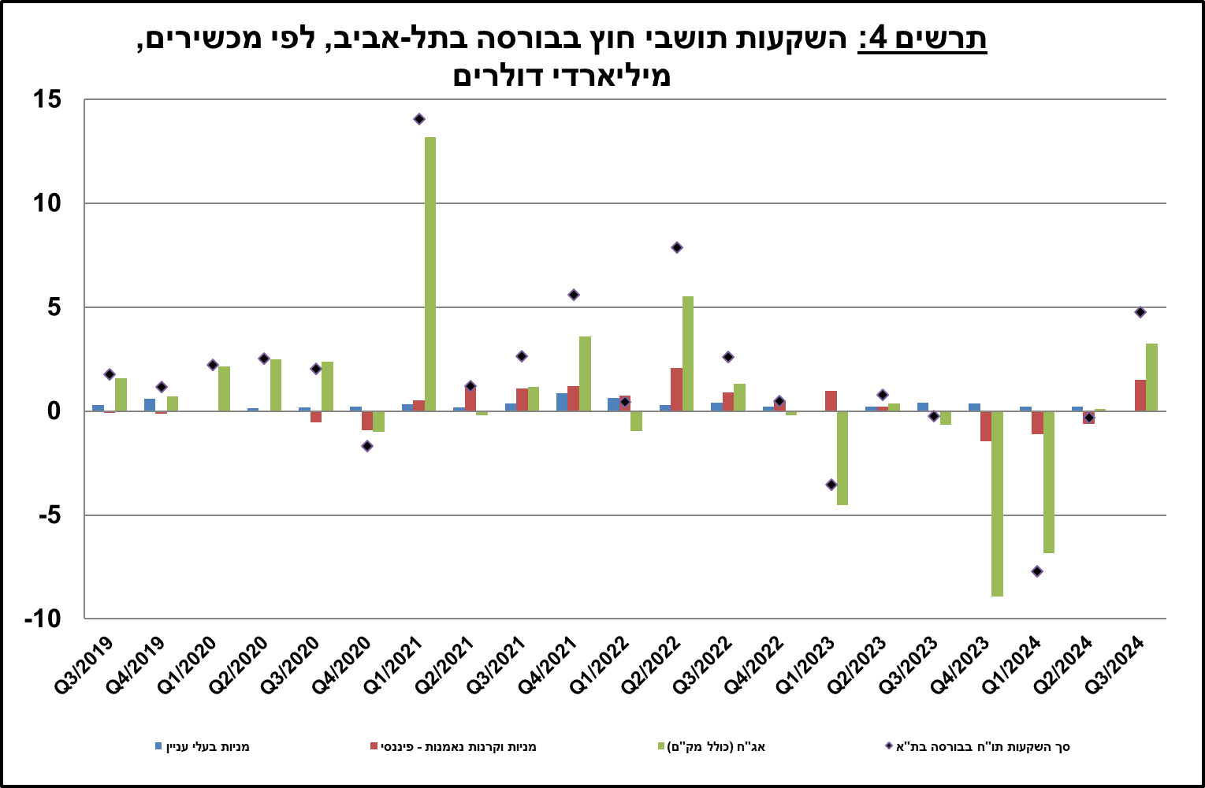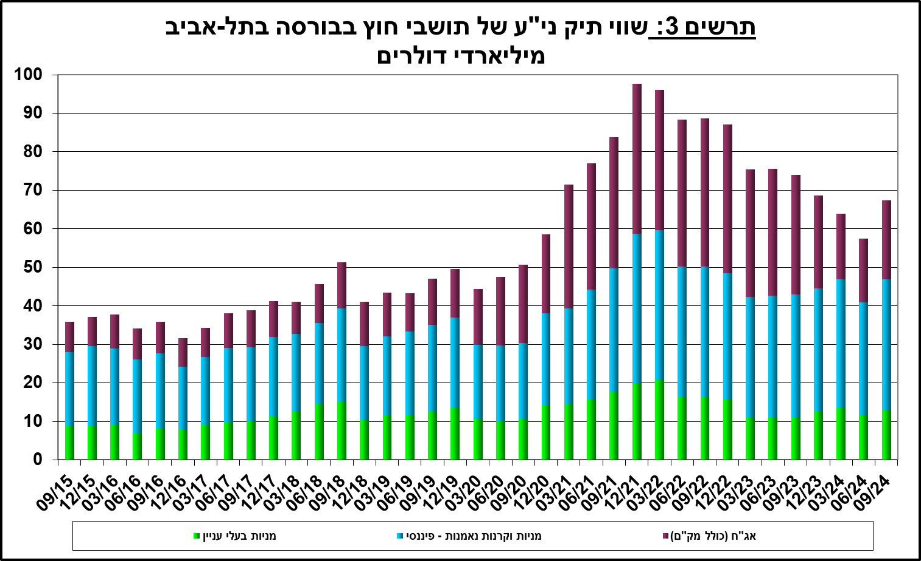

מקור: נתוני ועיבודי בנק ישראלi

* **שווי ההשקעות האחרות במשק** עלה במהלך הרביע השלישי בכ-3.3 מיליארדי דולרים (כ-5.2%) לרמה של כ-67 מיליארדים. העלייה נבעה מהפקדות נטו של תושבי חוץ (כולל בנקים) בפיקדונות בבנקים ישראליים בהיקף של כ-1.9 מיליארדים, ממתן הלוואות על ידי תושבי חוץ בהיקף של כ-0.5 מיליארדים ומעלייה באשראי ספקים בהיקף דומה.
* **יתרת ההתחייבויות במכשירי חוב בלבד** המהווה את החוב החיצוני ברוטו של המשק עלתה במהלך הרביע השלישי בכ-5.8 מיליארדי דולרים (4.1%) לרמה של כ-147 מיליארדים.
* **היחס שבין החוב החיצוני ברוטו לתמ"ג** במהלך הרביע השלישי עלה בכ-0.7 נקודות האחוז ועמד בסוף ספטמבר על כ- 27.9%. העלייה ביחס החוב החיצוני לתוצר שיקפה עלייה ביתרת החוב החיצוני ברוטו בשיעור גבוה מהעלייה בתוצר במונחים דולריים. (תרשים 5)

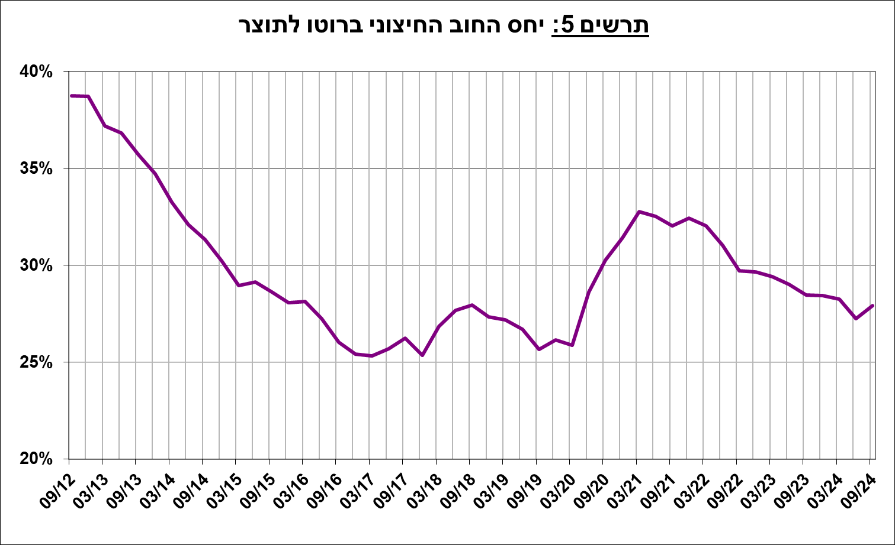

מקור: משרד האוצר, הלשכה המרכזית לסטטיסטיקה, נתוני ועיבודי בנק ישראלi

1. עודף הנכסים על ההתחייבויות של המשק מול חו"ל

העלייה ביתרת הנכסים הגדולה יותר מעלייה ביתרת ההתחייבויות הביאה לעלייה של כ-13 מיליארדי דולרים (5.9%) בעודף הנכסים על ההתחייבויות של המשק מול חו"ל, שעמד בסוף ספטמבר על כ-242 מיליארדים (תרשים 6).

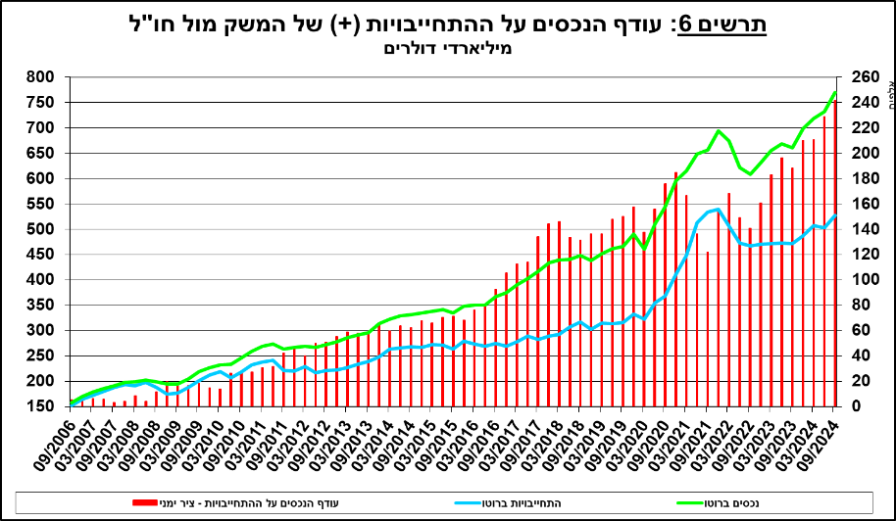

מקור: נתוני ועיבודי בנק ישראלi

1. עודף הנכסים על ההתחייבויות של המשק מול חו"ל במכשירי חוב בלבד

עודף הנכסים על ההתחייבויות במכשירי חוב בלבד (החוב חיצוני השלילי נטו), עלה במהלך הרביע השלישי בכ-15.6 מיליארדי דולרים (5.9%) ועמד בסוף ספטמבר על כ- 282 מיליארדים (תרשים 7).

**יתרת הנכסים במכשירי חוב** עלתה ברביע השלישי בכ-21.5 מיליארדי דולרים ועמדה בסופו על כ-429 מיליארדים, מתוכם כ-220 מיליארדים הן רזרבות המט"ח בבנק ישראל. יתרה זו משקפת יחס כיסוי של פי 2.9 מהחוב החיצוני

ברוטו.

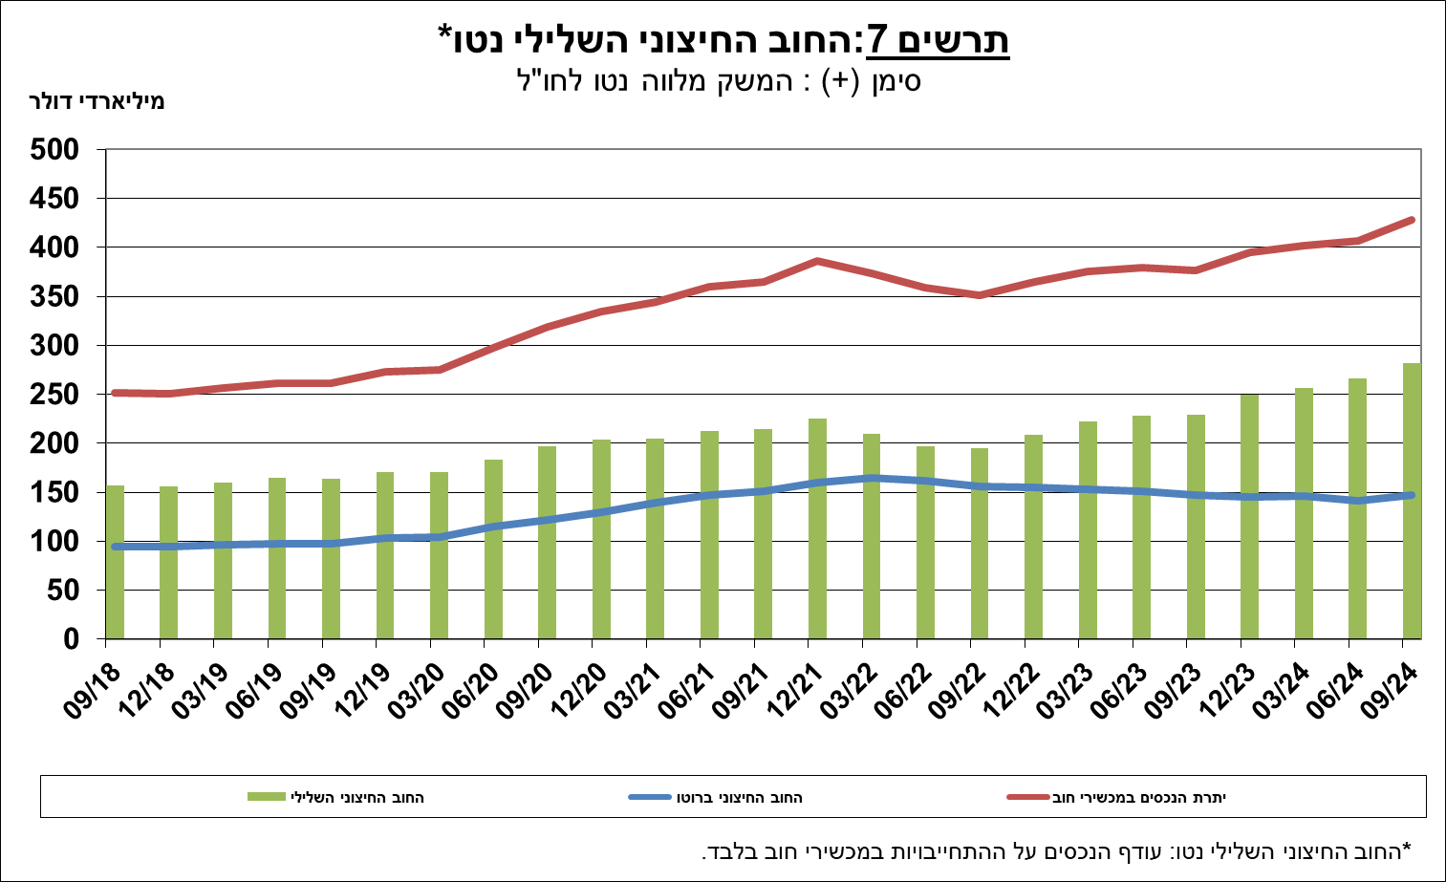

מקור: משרד האוצר, נתוני ועיבודי בנק ישראלi

[מידע נוסף בנושא הנכסים וההתחייבויות של המשק מול חו"ל זמין בקישור זה](http://www.boi.org.il/he/DataAndStatistics/Pages/MainPage.aspx?Level=2&Sid=27&SubjectType=2).

1. נתוני ועיבודי בנק ישראל: החטיבה למידע ולסטטיסטיקה בבנק ישראל אוספת נתונים ממקורות רבים ומגוונים. מרבית נתוני פעילות המשק מול חו"ל מתקבלים על פי צו בנק ישראל, מדיווחים ישירים של תאגידים ושל יחידים לבנק ישראל (ראו: מידע בעניין התפתחויות בשוק מטבע החוץ בישראל, התש"ע-2010). נתונים נוספים שמשמשים במדידת פעילות המשק מול חו"ל, מתקבלים מדיווחים של אגף החשבות בבנק ישראל, משרד האוצר, הלשכה המרכזית לסטטיסטיקה, הרשות לניירות ערך, בנקים מקומיים ומתווכים פיננסיים אחרים והגופים המוסדיים. החטיבה מבצעת אומדנים ועיבודים לנתונים שמתקבלים מהמקורות השונים. [↑](#endnote-ref-1)